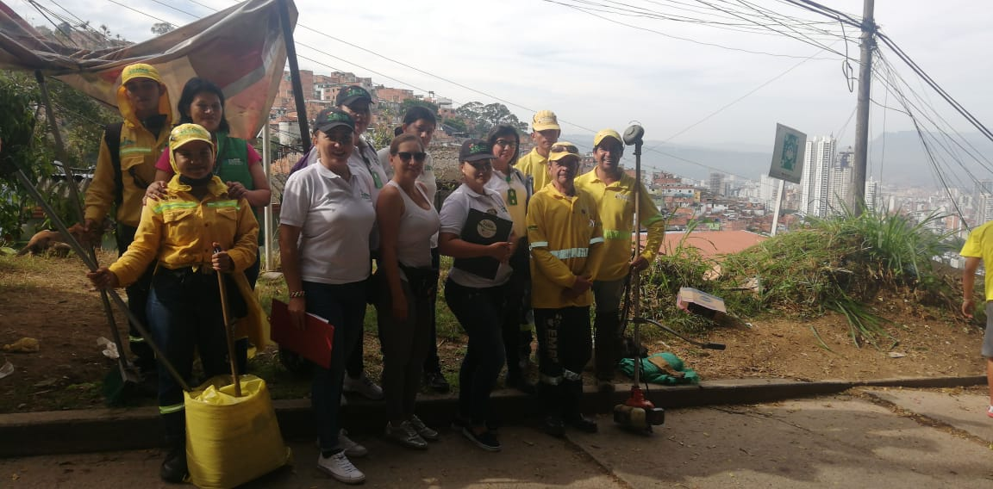
BOLETÍN BRIGADAS EMAB S.A E.S.P
BARRIÓ LA MALAÑA
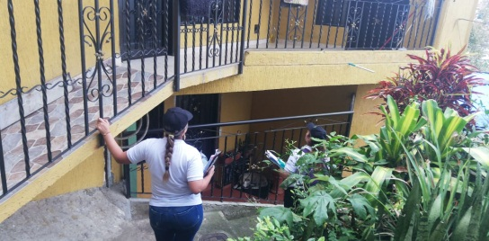
El Sábado 27 de julio se realizó brigada de Limpieza y recolección en el Barrio La Malaña Comuna 7 de la Ciudad de Bucaramanga en la cual se prestaron los siguientes servicios:
SERVICIOS  - Brigada de barrido  - Brigada de recolección de Inservibles  - Brigada de Mantenimiento de zonas Verdes  - Verificación de Usuarios  - Sensibilización Ambiental | 